ДОСТИЖЕНИЯ ВОСПИТАННИКОВ
2017-2018 учебный год
№ | Наименование конкурса | ФИ ребёнка | ФИО педагога куратора | Результат
1 | Январь, 2018 г.  Всероссийский творческий конкурс  «Фестиваль талантов» | Лошакова Дарья | Ткаченко Татьяна Викторовна, воспитатель | Диплом I степени  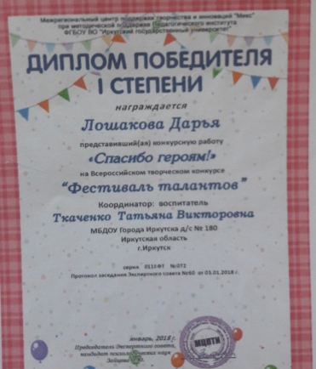
2 | Январь, 2018 г.  II Всероссийский конкурс творческих работ «Мой удивительный питомец» | Миримян Анна | Ткаченко Татьяна Викторовна, воспитатель | Сертификат  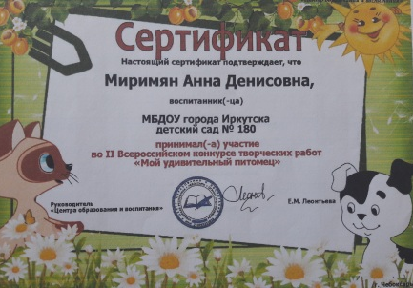
3 | Январь, 2018 г.  Всероссийский конкурс  «Уроки безопасности» | Миримян Анна | Ткаченко Татьяна Викторовна, воспитатель | Диплом III степени  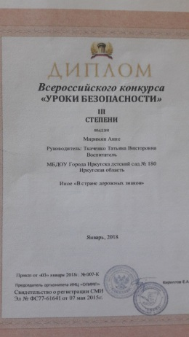
4 | Январь, 2018 г.  Всероссийский конкурс  «Мама – лучшее из слов» | Гончарук Александр | Ткаченко Татьяна Викторовна, воспитатель | Диплом II степени  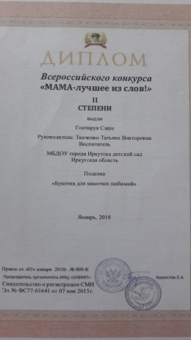
5 | Февраль,2018 г.  Всероссийская викторина  «Что мы знаем о масленице» | Путилова Лада | Критинина Кристина Александровна, воспитатель | Диплом II степени  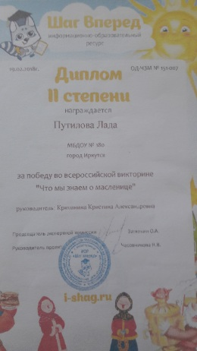
6 | Март, 2018 г.  Всероссийский конкурс «Безопасная дорога» | Колеснева Александра | Критинина Кристина Александровна, воспитатель | Диплом II степени  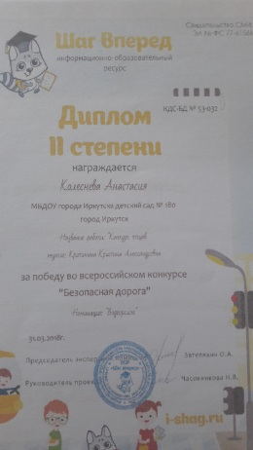
7 | Март, 2018г.  Международный конкурс  «Подарок для самой –самой» | Грица Иван | Критинина Кристина Александровна, воспитатель | Диплом за активное участие  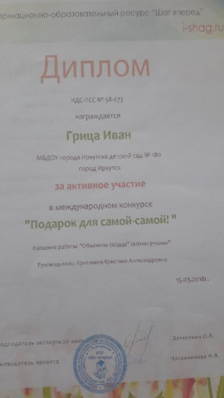
8 | Март, 2018 г.  Международный конкурс  «Подарок для самой –самой» | Муратов Арзу | Белорусова Татьяна Вячеславовна, воспитатель | Диплом II степени  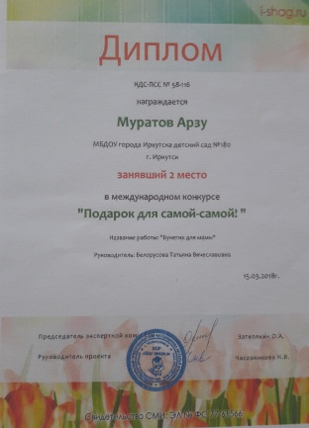
9 | Март, 2018 г.  Всероссийский творческий конкурс «Зимняя сказка» | Миримян Анна | Ткаченко Татьяна Викторовна, воспитатель | Диплом I степени  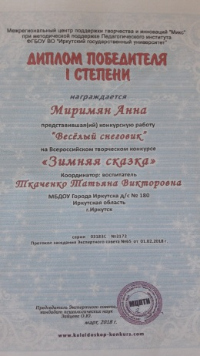
10 | Март, 2018 г.  Всероссийский творческий конкурс  «Чудеса природы» | Рыбалкина Мария | Ткаченко Татьяна Викторовна, воспитатель | Диплом III степени  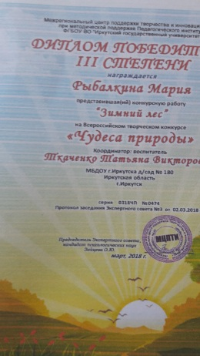
11 | Март, 2018 г.  II Всероссийский конкурс творческих работ «Отвага, смелость, мужество» | Леканова Алина | Ткаченко Татьяна Викторовна, воспитатель | Диплом  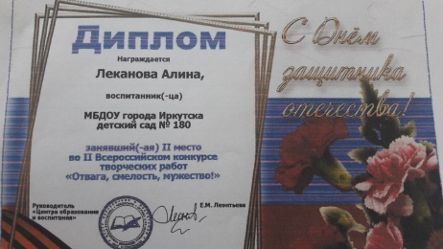
12 | Март, 2018 г.  I Всероссийский конкурс творческих работ «Весенний звон» | Поздеев  Артём | Ткаченко Татьяна Викторовна, воспитатель | Диплом  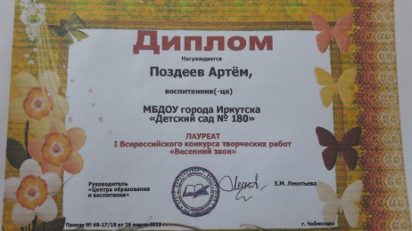
13 | Март, 2018г.  Всероссийская викторина  «Это время называется весна» | Самойлова Полина | Константинова Елена Юрьевна, воспитатель | Диплом II степени  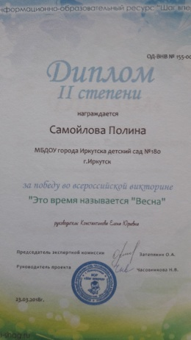
14 | Март, 2018г.  Международный конкурс «Весна в нашем творчестве» | Кашко Эвелина | Константинова Елена Юрьевна, воспитатель | Диплом II степени  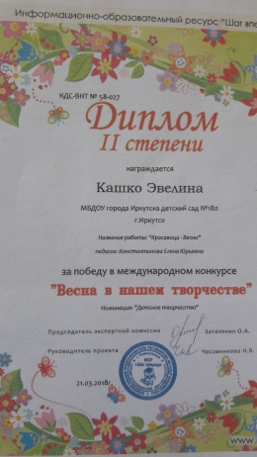
15 | Март, 2018г.  Международный конкурс « Встречаем перелетных птиц» | Горшковы Мария и София | Константинова Елена Юрьевна, воспитатель | Диплом I степени  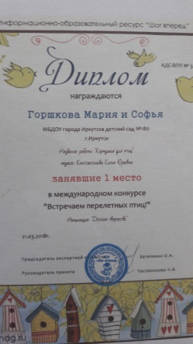
16 | Март, 2018 г.  Всероссийский творческий конкурс  «Сказочные герои» | Бега Анастасия | Уфилина Наталья Михайловна, воспитатель | Диплом II степени  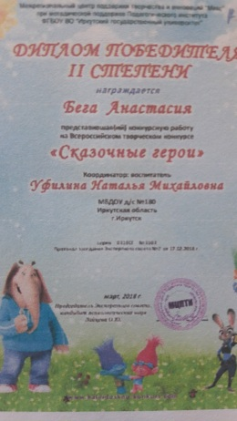
17 | Март, 2018 г.  Всероссийский творческий конкурс  «Сказочные герои» | Грудинина Валерия,  Аветисян Артем,  Зверева Лилиана,  Маланова Алина,  Смирнова Анастасия,  Ясинская Алиса. | Уфилина Наталья Михайловна, воспитатель | Диплом IIIстепени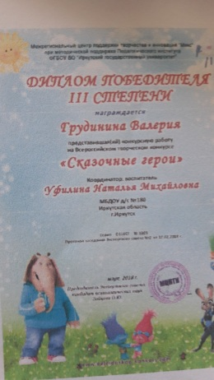  Диплом III степени  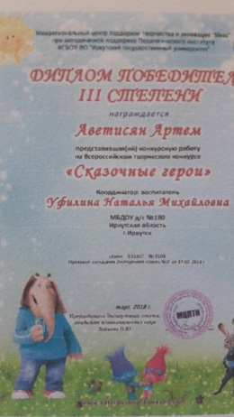  Диплом III степени  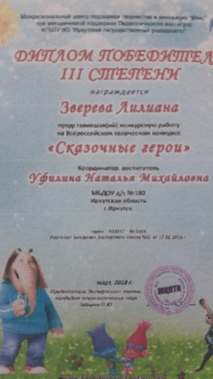  Диплом III степени  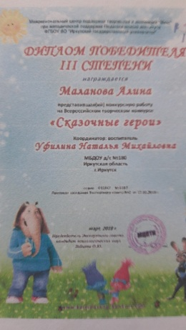  Диплом III степени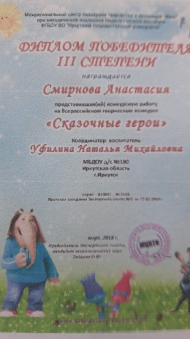  Диплом III степени  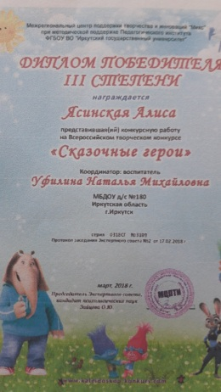
18 | Апрель, 2018 г.  Всероссийская викторина  «Тайны космоса» | Якименко Ирина | Константинова Елена Юрьевна, воспитатель | Диплом II степени  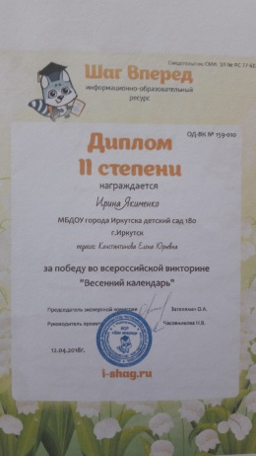
19 | Апрель, 2018 г.  Всероссийская викторина  «Тайны космоса» | Мельчаков Артем | Константинова Елена Юрьевна, воспитатель | Диплом I степени  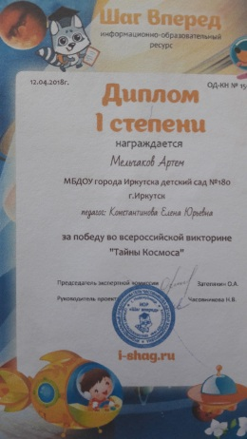
20 | Апрель, 2018 г.  Всероссийская викторина  «О пожаре знаю все и не допущу его» | Смирнов Олег | Константинова Елена Юрьевна, воспитатель | Диплом I степени  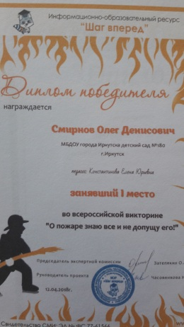
21 | Апрель, 2018 г.  Всероссийская викторина  «Поехали» | Андреев Олег | Константинова Елена Юрьевна, воспитатель | Диплом I степени  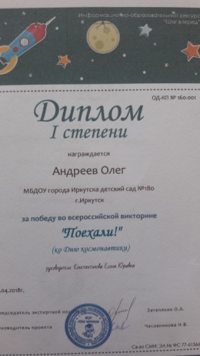
22 | Апрель, 2018 г.  Всероссийская викторина  «Правила дорожного движения» | Чебанчук Андрей | Константинова Елена Юрьевна, воспитатель | Диплом II степени  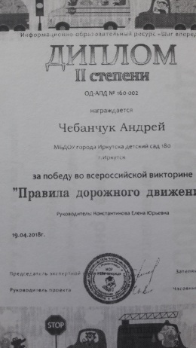
23 | Апрель, 2018 г.  Всероссийская викторина  «Все профессии нужны» | Петренко Игорь  Лазарев Григорий | Горшкова Наталья , воспитатель Анатольевна | Диплом I степени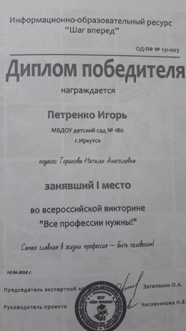  Диплом I степени  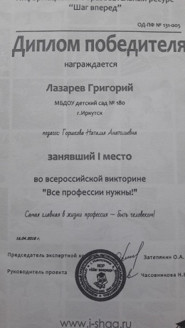
24 | Апрель, 2018 г.  II чемпионат города по футболу среди дошкольных учреждений | Детская команда |  | Грамота за III место  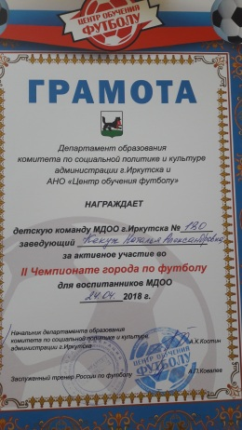
25 | Апрель, 2018г.  Международный конкурс «Весна в нашем творчестве» | Путилова Лада | Критинина Кристина Александровна, воспитатель | Диплом II степени  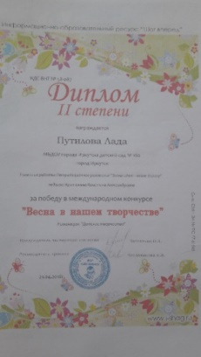
26 | Апрель, 2018 г.  Международный конкурс  «Этот удивительный космос» | Творческий коллектив группы «Бусинки» | Критинина Кристина Александровна, воспитатель | Диплом II степени  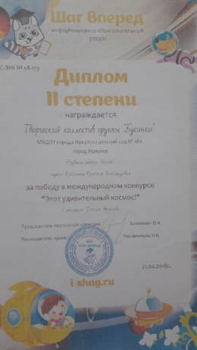
27 | Апрель, 2018 г.  Всероссийский конкурс чтецов « Я весне посвящаю стихи» | Литвинов Мирон | Критинина Кристина Александровна, воспитатель | Диплом II степени  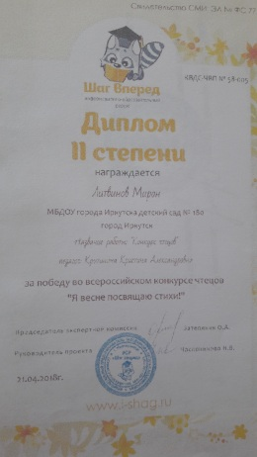
28 | Май, 2018 г.  Всероссийская викторина  «Весенний календарь» | Задков Вячеслав | Горшкова Наталья Анатольевна, воспитатель | Диплом I степени  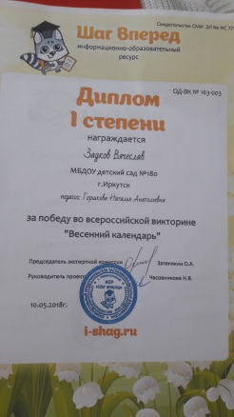
29 | Май, 2018 г.  Всероссийская викторина  «Мы за мир» | Кокорина Анастасия | Горшкова Наталья Анатольевна, воспитатель | Диплом I степени  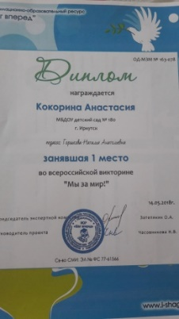
30 | Май, 2018 г.  Всероссийская викторина  «Мы за мир» | Лебедева София,  Нефедьев Иван,  Лифаненко Сергей | Белорусова Татьяна Вячеславовна, воспитатель | Диплом I степени  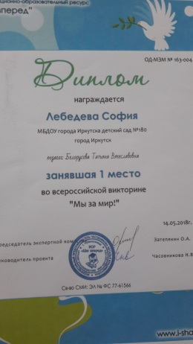  Диплом I степени  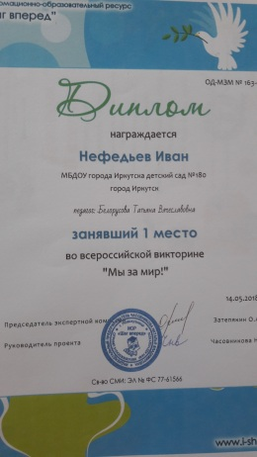  Диплом I степени  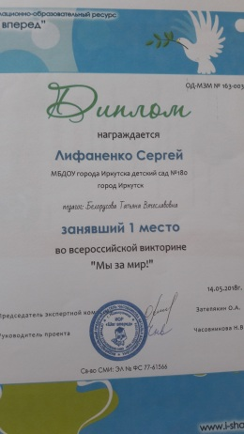
31 | Май, 2018 г.  Всероссийский конкурс  «Безопасная дорога» | Абраменкова Полина | Ткаченко Татьяна Викторовна, воспитатель | Диплом II степени  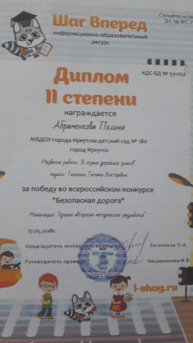
32 | Май, 2018 г.  Международный конкурс  «День победы» | Лошакова Дарья | Ткаченко Татьяна Викторовна, воспитатель | Диплом I степени  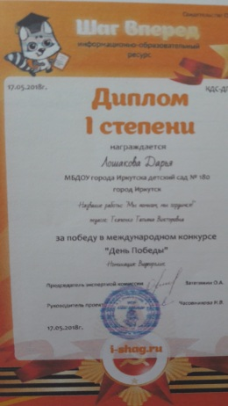
33 | Май, 2018 г.  Всероссийская викторина  «Сказки на все времена» | Алексеенко Вероника | Константинова Елена Юрьевна, воспитатель | Диплом I степени  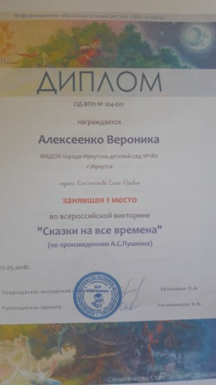
34 | Май, 2018 г.  Всероссийская викторина  «Мы за мир» | Чебанчук Андрей | Константинова Елена Юрьевна, воспитатель | Диплом I степени  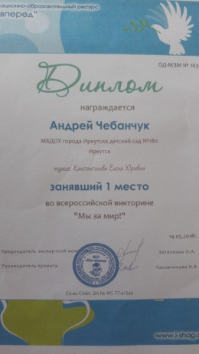
35 | Май, 2018 г.  Всероссийская олимпиада по математике  «Крепкий орешек» | Чебанчук Андрей | Константинова Елена Юрьевна, воспитатель | Диплом II степени  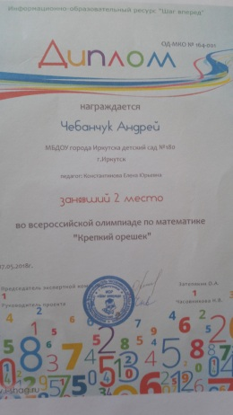
36 | Май, 2018 г.  Всероссийская викторина  «Все на футбол» | Чебанчук Андрей | Константинова Елена Юрьевна, воспитатель | Диплом II степени  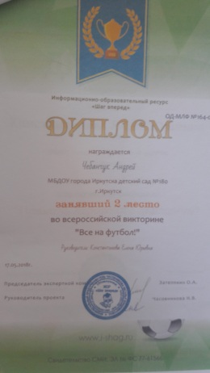
37 | Май, 2018 г.  Всероссийская олимпиада  «Моя Родина - Россия» | Фахрутдинов Андрей | Константинова Елена Юрьевна, воспитатель | Диплом I степени  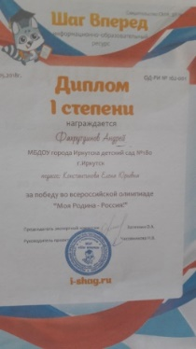
38 | Июнь, 2018 г.  Всероссийская викторина  «Правила – дорожного движения» | Арацев Герман | Константинова Елена Юрьевна, воспитатель | Диплом I степени  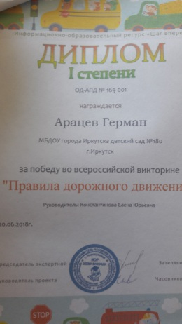
39 | Июнь, 2018 г.  Всероссийская викторина  «Любимые песенки из мультфильмов» | Салтанова Мария | Константинова Елена Юрьевна, воспитатель | Диплом II степени  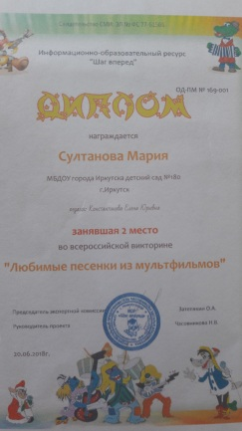
40 | Июнь, 2018 г.  Всероссийская олимпиада  «В царстве растений» | Дубровина Марина | Константинова Елена Юрьевна, воспитатель | Диплом II степени  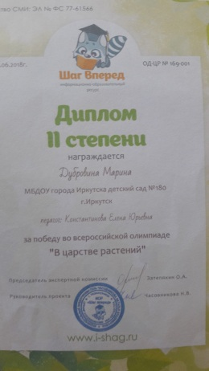
41 | Июнь,2018 г.  Всероссийская олимпиада  «Природа и мы» | Середкина Юлия | Константинова Елена Юрьевна, воспитатель | Диплом II степени  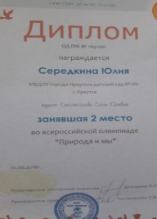
42 | Июнь, 2018 г  Городской спортивный праздник «Спортивные надежды Иркутска»  «Самые меткие» | Детская команда «Золотой ключик» | Батуева Ангелина Юрьевна, инструктор по физкультуре | Грамота за I место  